Importância da modelagem de dados relacional

# Nicolas Brum e Gabriel da Rosa.

**Alessandro Brassanini.**

# INTRODUÇÃO

De forma geral, para a boa construção de um banco de dados segue-se alguns padrões para garantir a qualidade. A modelagem de dados entra como um dos pilares da administração de um banco de dados, visando garantir integridade, segurança, eficiência, entre outros. Dito isso, a seguir, identifica-se a importância de uma boa modelagem de dados.

# FUNDAMENTAÇÃO TEÓRICA

A modelagem de dados relacional é uma abordagem fundamental para o projeto e organização de sistemas de gerenciamento de banco de dados. Nesse modelo, os dados são estruturados em tabelas relacionadas entre si por meio de chaves primárias e chaves estrangeiras, proporcionando uma representação clara e coerente das informações.

Uma boa modelagem de banco de dados faz com que a empresa obtenha vários ganhos de eficiência e produtividade. É por meio dessa estrutura formada por hardware, software, dados, pessoas e procedimentos que são feitas consultas ao sistema, com os mais diversos objetivos. Leandro Guimarães (2022).

A importância de uma boa modelagem de dados, inicia-se na fase de levantamento de requisitos, de acordo com Leandro Guimarães (2022) “é quando se levanta as necessidades que o cliente tem em relação ao banco de dados, de modo a catalogar e documentar as regras de negócio”. Depois disso, vem a criação do MER (modelo entidade-relacionamento) onde o projetista representa sua visão do projeto em DER (diagrama entidade-relacionamento), assim, facilitando na hora da criação do banco de dados e na implementação do mesmo, facilitando na estrutura dos dados, no gerenciamento e na compreensão das entidades.

Na modelagem de dados relacional, permite-se a normalização do esquema do banco de dados, garantindo a consistência e a integridade dos dados. Através das regras de normalização, é possível evitar redundância e inconsistência, melhorando a qualidade e a confiabilidade das informações armazenadas. Como mencionado por Connolly e Begg (2014), "a normalização é uma técnica poderosa que ajuda a evitar problemas de redundância e inconsistência".

Outra questão de extrema importância em relação a modelagem de dados, é a segurança dos dados, uma boa modelagem, garante a implementação de mecanismos de segurança, como restrições de acesso e criptografia, para proteger dados contra acesso não autorizado, é extremamente relevante em ambientes que lidam com informações sensíveis ou confidenciais.

Consultas e análises eficientes entram como um dos principais pontos de uma boa modelagem de dados, a estrutura relacional garante a eficácia em consultas mais complexas, desse modo, facilitando a análise de dados e tomada de decisões a partir deles.

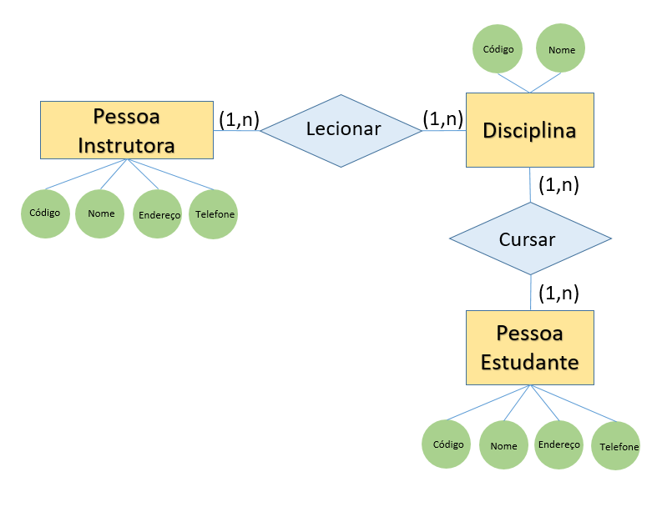

Nesta imagem, observa-se o relacionamento entre as entidades Pessoa Instrutora, Disciplina e Pessoa Estudante, nota-se que é de extrema importância já se ter esse tipo de modelo antes de qualquer implementação no banco de dados, pois facilita no entendimento das entidades e seus relacionamentos e consequentemente na implementação ao banco de dados. Pode-se dizer que uma boa modelagem de dados garante um ganho de eficiência e produtividade. Leandro Guimarães (2022).

# RESULTADOS E DISCUSSÕES

A modelagem de dados relacional desempenha um papel crucial na organização, integridade, eficiência e segurança dos dados. Ela oferece uma estrutura sólida para o gerenciamento de informações, permitindo a construção de sistemas robustos e flexíveis que atendam às necessidades das organizações em relação ao armazenamento, recuperação e análise de dados.

Um exemplo básico de aplicação da modelagem de dados relacional é um sistema de gerenciamento de uma biblioteca. Nesse caso, as entidades principais seriam os livros, os autores e os usuários. Seriam criadas tabelas para representar cada uma dessas entidades, com campos correspondentes às informações relevantes, como título do livro, nome do autor e dados do usuário. Além disso, poderiam ser estabelecidas relações, como uma tabela de empréstimos, que associaria um livro a um usuário em determinado período de tempo. Dessa forma, seria possível realizar consultas para verificar quais livros estão disponíveis, quais foram emprestados e por quem, entre outras operações de interesse para a gestão da biblioteca.

1. **REFERÊNCIAS**

Connolly, T., & Begg, C. (2014). Sistemas de banco de dados: Uma abordagem prática. Pearson.

Elmasri, R., & Navathe, S. B. (2015). Sistemas de banco de dados (6ª ed.). Pearson.

Silberschatz, A., Korth, H. F., & Sudarshan, S. (2010). Sistemas de banco de dados. Campus.

GUIMARÃES, Leandro. Qual é a importância da modelagem de banco de dados para a empresa? 2022. Disponível em: https://www.knowsolution.com.br/importancia-modelagem-banco-de-dados-para-empresa/. Acesso em: 02 jul. 2023.